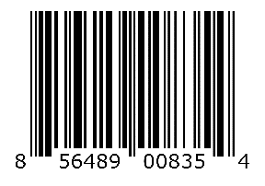
NSVFG-MLOK-FT-OD

